


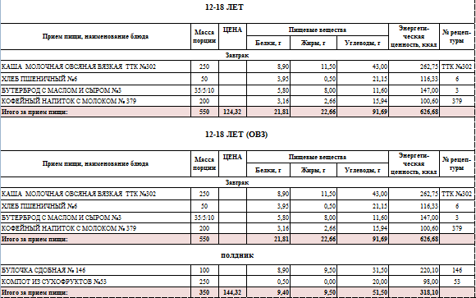
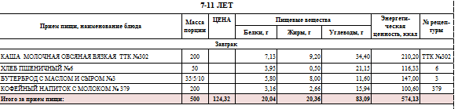
Ежедневное меню

МКОУ «Манойлинская СШ»
13.10.2025

